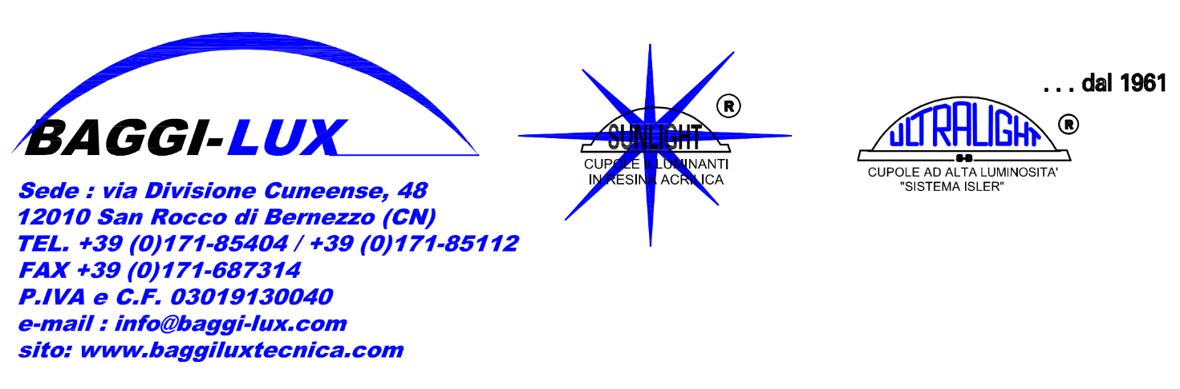

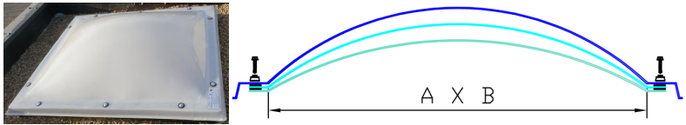

SUNLIGHT-PC-PT-IR
Cupola SUNLIGHT-PC-PT-IR (UNI EN 1873:2006), a parete TRIPLA in policarbonato ottenuta per termoformatura di lastra piana di policarbonato (PC) originale di sintesi (Tipo LIX® LEXAN®, Makrolon®), U.V. protetto per ridurre al massimo la tendenza nel tempo all’ingiallimento. Colore opale+IR/CLIMATECONTROL+trasparente. Spessore pareti 3+4+2 mm. Classe B-s1-d0 (UNI EN 13501-1:2009). Forma a vela, di luce netta cm ___x___ (dimensione esterno bordo di appoggio comprensivo di guaina cm +12 da luce netta, ingombro esterno lucernario cm +20 da luce netta). Il fissaggio avviene mediante vite autoforante dotata di rondella inox con butz in EPDM. Completa di guarnizioni di tenuta aerstop in EPDM, Classe M1 F1 (UNI EN 13501-1:2009) ed accessori di posa. Conforme alla UNI EN 1873:2006.
Trasmittanza termica lucernario (Ur,ref) ≤ 1,80 W/m²K (UNI EN 1873)
Trasmittanza luce (LT%) ≤ 46
Fattore solare (SF%) ≤ 576
Coefficiente di trasparenza (SC %) ≤0,65
Isolamento acustico (dB) ≤ 31

Utiliziamo la lastra in PC IR/CLIMATE CONTROL: stessa tipologia delle lastre in PMMA XT HEATSTOP 4029, ma con trattamento antiurto e classe di reazione B-s1-d0, migliore rispetto al PMMA che non è trattato antiurto ed è in classe E.
TRATTAMENTO IR/CLIMATE CONTROL
Il Trattamento IR è uno speciale trattamento sulle lastre che assorbe lo spettro dei raggi infrarossi (da 780 a 1400nm), bloccando effettivamente il calore solare all’ interno del fabbricato, lasciando però passare la luce visibile solare. Il risultato è un abbattimento della trasmissione di calore all’ interno con un notevole abbattimento dei costi di condizionamento degli ambienti interni. Il decremento di temperatura interna dovuta all’ effetto serra si attesta al 25% utilizzando lastre IR. Garanzia decennale.

